**Студент №2, 3.**

1. Зашёл на свою почту и подтвердил участие в совместной работе.

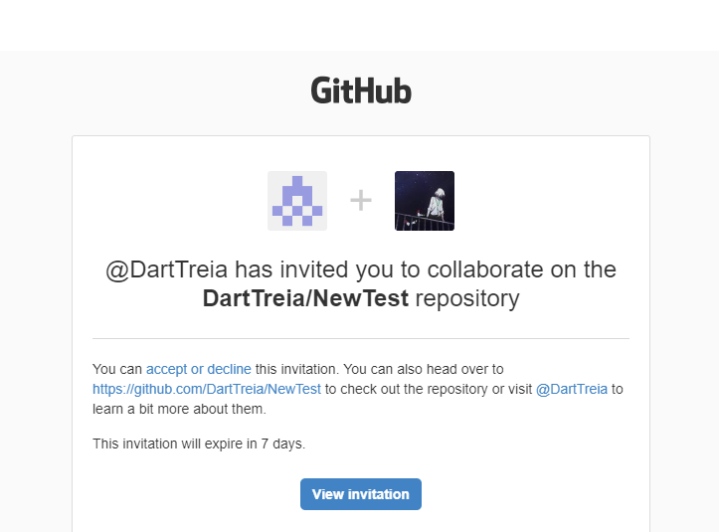

1. Создал свой локальный репозиторий, проинициализировал его и склонировал себе общий репозиторий FinalWork и убедился, что папка появилась в локальной репозитории.

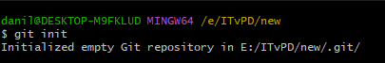

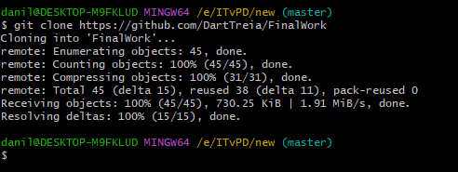

1. Создал ветку в локальной репозитории и сразу на неё переключился командой git checkout -b.

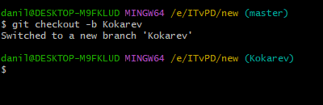

1. Внёс изменения в объявлении переменных и добавил комментарий для пояснения. Зафиксировал эти изменения командой git commit.



